федеральное государственное бюджетное образовательное учреждение
высшего образования
«Ярославский государственный медицинский университет»
Министерства здравоохранения Российской Федерации
 | Система менеджмента качества | Версия 1.0
 | Отчетность СНО

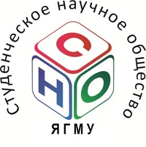 | Форма 2.2. Отчет о проведении научно-практической олимпиады (ЯГМУ)
Кафедра (подающая отчет об олимпиаде):

Дата проведения олимпиады:
Название олимпиады:

Уровень олимпиады: внутривузовская, региональная (межрегиональная), всероссийская, всероссийская с международным участием, международная
Формат олимпиады: онлайн / очная

Приложение 1. Буклет / брошюра с информацией об олимпиаде (должен содержать информацию о названии, времени, месте, форме проведения конференции; возможен скриншот информации и социальной сети)
Приложение 2. Список участников, призеров, победителей

ФИО | регион | ВУЗ / организация | Номер зачетной книжки (ЯГМУ) | Статус (участник / призер / победитель)
1
2
…
…
999
1000

Председатель СНО _____________________________ ___________________
Подпись ФИО
Научный руководитель СНО ____________________ ___________________
Подпись ФИО

